超级面试官需求文档

产品需求文档（PRD）
产品名称：超级面试官（AI-Driven Recruitment Assistant）
版本：V1.0
撰写人：曹贺鹏
日期：2025年2月14日

一、产品概述

1.1 产品背景
- 痛点：将川老师课程理论、工具应用到企业的招聘流程中，为学友企业提高招聘效率及匹配精准性，招对人，用对人！
- 目标：通过AI学习川老师的课程知识，转化为不同行业、企业、人才岗位的知识库模型，并通过AI交互对话的方式自动化完成招聘全流程辅助，提升效率、标准化评估、降低用人风险。

1.2 产品定位
- 目标用户：中小企业HR、招聘团队负责人、初创公司创始人。
- 核心价值：
- 效率提升：从岗位描述生成到面试评估，全流程自动化耗时减少50%。
- 精准匹配：基于岗位画像的AI评估模型，降低用人失误率。
- 决策支持：提供数据驱动的薪酬建议与试用期管理方案。

1.3 交互流程
1.3.1 开场白
🏢 超级面试官：您好！欢迎使用超级面试官服务。请告知您所在的行业及企业名称，以便我们为您定制服务。（例：商学培训，高维学堂）
👉 用户输入：教育科技行业，智学未来。
1.3.2 岗位询问
🤖 超级面试官：感谢！请问您最近想招聘什么岗位？
👉 用户输入：人工智能教育产品的产品经理。
1.3.3 初版建议
📋 超级面试官：AI产品经理是推动教育科技落地的关键角色！以下是初步建议，请您反馈：
人才画像：
3年以上AI或教育产品经验，熟悉机器学习技术；
具备用户需求挖掘及跨团队协作能力。
岗位职责：
负责AI教育产品的全生命周期管理；
协调技术、教研团队推动产品迭代。
关键挑战：
AI技术与教育场景的有效结合，数据驱动决策能力。
👉 您觉得以上描述符合需求吗？（请回答“还不错”或“需要调整”）
1.3.4 反馈调整
👉 用户反馈：需要调整，希望更强调教育行业经验。
🔄 超级面试官：已优化！
新增要求：熟悉K12教育体系，有EdTech项目背景优先；
职责调整：增加“与学校及教育机构合作开展试点项目”。
👉 用户确认：就是这样，非常好！
1.3.5 生成招聘文档
📄 超级面试官：基于Boss直聘模板，您的招聘文档已生成：[立即下载]
（内容包括：岗位名称、薪资范围、职责描述、任职要求等）
1.3.6 流程引导
🔄 超级面试官：已保存您的需求！下一步可：
① 上传简历评估（当前进度：0份简历）
② 返回修改岗位描述
👉 用户选择：①上传简历。
1.3.7 简历评估与面试设计
📑 用户上传：候选人A简历（AI教育平台2年经验，教育学背景）。
✅ 超级面试官：评估完毕！
匹配度评分：85/100（技术匹配优秀，教育经验欠缺）
建议面试问题：
技术层：“请分享您设计过的AI教育功能，如何平衡技术可行性与用户体验？”
行业层：“您如何看待当前AI在教育中的伦理挑战？”
⏰ 面试时间：1小时（含15分钟案例讨论）
💡 提示：面试后可上传录音，我将为您分析结果。
1.3.8 面试结果评估
🎤 用户上传：面试文字记录。
📊 超级面试官：评估结果如下：
匹配度：78/100（沟通能力强，但行业深度不足）
✅ 录用建议：推荐录用为副经理，需加强教育知识培训。
💰 薪酬建议：15-18K（根据市场水平及候选人经验）。
👉 是否发Offer？
1.3.9 录用跟进
👉 用户确认：同意录用。
📅 超级面试官：恭喜！试用期建议：
关键任务：
3个月内完成AI口语评测功能0-1上线；
开展2所合作学校试点。
管理建议：
每周一次目标对齐会议，双月能力评估。
🎉 祝福：祝智学未来团队注入新能量！有任何需求可随时返回流程！
流程闭环与连续性
🔄 超级面试官：如需继续招聘其他岗位，或进入新流程阶段，请随时告知！
详见流程图：
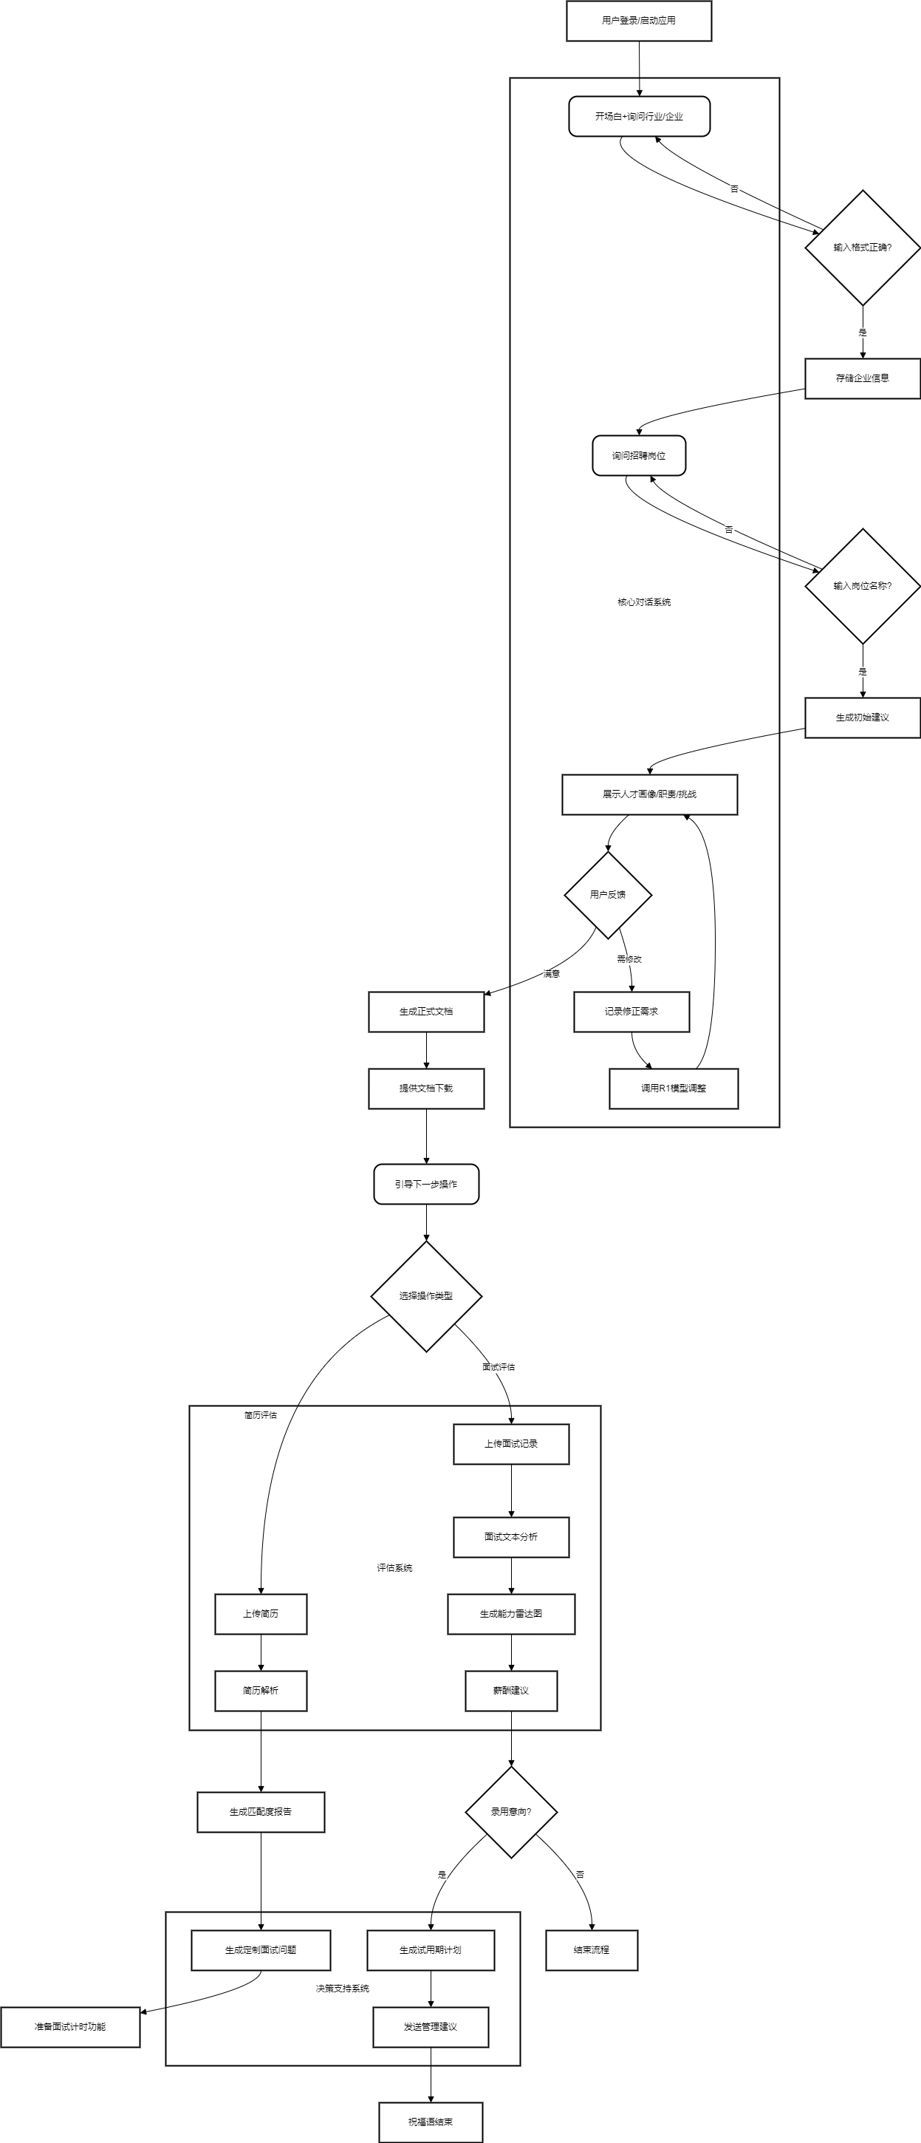

二、核心功能设计

2.1 智能对话引导系统

功能描述
- 多轮对话：通过自然语言交互引导用户完成企业信息录入、岗位需求确认、修正反馈。
- 状态记忆：支持用户中断后恢复进度（7天内）。
- 防呆设计：自动校验输入格式（如企业名称需包含行业关键词）。

交互逻辑
Plain Text
sequenceDiagram
User->>系统: 输入行业与企业（例：商学培训，高维学堂）
系统->>AI模型: 调用R1模型解析意图
AI模型-->>系统: 返回结构化数据（行业=商学培训，企业=高维学堂）
系统->>User: 询问岗位需求（例：人工智能应用方向产品经理）

技术实现
使用R1模型管理对话状态（示例）
class InterviewDialogueManager:
def __init__(self):
self.user_session = {} # 存储用户会话状态
self.r1_client = R1Client(api_key="YOUR_API_KEY")
def handle_opening(self, user_input: str):
# 解析企业名称和行业（例如："商学培训，高维学堂"）
self.user_session["industry"], self.user_session["company"] = user_input.split("，")
return "您想招聘什么岗位？"
def handle_position_request(self, position: str):
self.user_session["position"] = position
# 调用R1生成初始建议
suggestion = self.r1_client.generate_suggestion(
industry=self.user_session["industry"],
position=position
)
return f"这个岗位很重要，以下是我的建议：\n{suggestion}\n您觉得如何？"

使用示例
manager = InterviewDialogueManager()
print(manager.handle_opening("商学培训，高维学堂")) # 输出引导问题

2.2 动态内容生成与修正

功能描述
- 初始生成：基于行业+岗位生成人才画像、职责、挑战（集成BOSS直聘模板）。
- 反馈修正：支持用户通过自然语言指令调整内容（如“增加AIGC落地经验要求”）。
- 版本管理：保留最多3次历史修改记录。

技术方案
Python
# 内容生成示例（调用R1模型）
def generate_job_description(industry, position):
prompt = f"生成{industry}行业{position}的岗位描述，需包含：\n- 人才画像\n- 岗位职责\n- 关键挑战"
return R1Client.generate(prompt, format="markdown")
def generate_and_refine_content(session_data: dict, user_feedback: str):
# 首次生成
if "initial_content" not in session_data:
session_data["initial_content"] = call_ai_model(
prompt=f"生成{session_data['position']}的岗位描述",
parameters={"template": "boss直聘"}
)
# 用户反馈修正（如："增加技术能力要求"）
if user_feedback != "满意":
session_data["current_content"] = refine_with_feedback(
original=session_data["current_content"],
feedback=user_feedback,
model="r1"
)
return session_data

示例调用
session = {"industry": "AI教育", "position": "AI产品经理"}
session = generate_and_refine_content(session, "增加对AIGC落地经验的要求")

2.3 简历与面试评估系统

功能清单
模块 | 功能点 | 技术实现
简历解析 | OCR提取文本 + 关键信息抽取 | PaddleOCR + 命名实体识别
匹配度评分 | 基于岗位画像的权重模型 | 随机森林模型（特征：技能匹配度、经验年限）
面试问题生成 | 根据简历盲点生成针对性问题 | R1模型 + STAR问题模板库
面试评估 | 语音转文字 + 能力维度打分 | 腾讯云语音识别 + 多模态评估模型

数据流设计
Plain Text
graph LR
A[上传简历/面试录音] --> B{文件类型?}
B -->|PDF/Word| C[OCR/NLP解析]
B -->|音频| D[语音转文字]
C/D --> E[特征提取]
E --> F[匹配度模型]
F --> G[生成报告]

三、非功能需求

3.1 性能要求
- 响应时间：对话反馈 ≤ 2秒，文档生成 ≤ 5秒。
- 并发能力：支持1000用户同时在线（基于Kubernetes自动扩缩容）。

3.2 安全与合规
- 数据加密：用户上传文件使用AES-256加密存储。
- 隐私保护：简历数据保留7天后自动销毁，符合GDPR。
- 防作弊设计：检测虚假面试记录（如异常对话模式识别）。

四、系统架构

4.1 技术栈
模块 | 技术选型
对话引擎 | R1模型API + Redis状态管理
文档生成 | Python-docx + 腾讯云OSS
评估模型 | PyTorch + Scikit-learn
前端交互 | 微信小程序 + 扣子平台H5

4.2 部署架构
Plain Text
用户端（小程序/H5）
→ API Gateway（负载均衡）
→ 业务逻辑层（Python微服务）
→ AI服务层（R1模型/OCR/语音识别）
→ 数据存储层（MongoDB + Redis）

五、项目计划

5.1 里程碑
阶段 | 时间 | 交付物
MVP | 4周 | 核心对话流 + 岗位文档生成
Beta | 8周 | 简历评估 + 面试问题生成
正式版 | 12周 | 全流程闭环 + 多端适配

5.2 风险与应对
- 风险：AI生成内容准确性不足。
- 应对：人工审核兜底 + 用户反馈强化学习。

六、附录

6.1 术语表
- R1模型：定制化的大型语言模型，支持检索增强生成（RAG）。
- STAR问题：情境(Situation)、任务(Task)、行动(Action)、结果(Result)类面试问题。

6.2 迭代规划
- V2.0：增加候选人数据库与智能推荐功能。
- V3.0：集成企业OA系统，支持自动发起录用审批。

